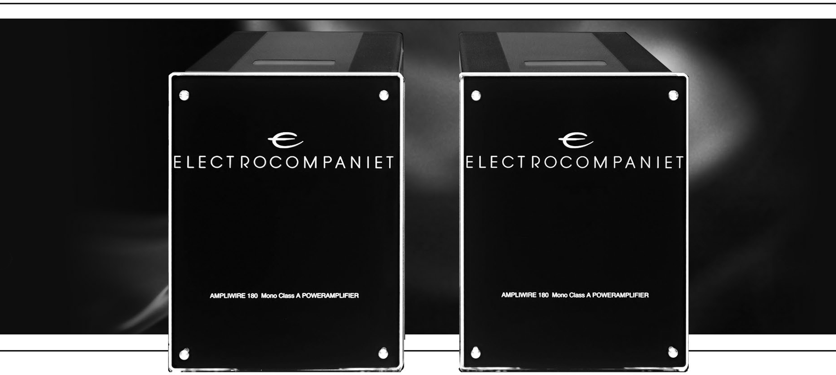
AW 180
Моноблочный усилитель мощности класса А

Руководство по эксплуатации

РУС
русский


Добро пожаловать в мир Electrocompaniet!

Благодарим вас за выбор высококачественного изделия компании Electrocompaniet.

В Electrocompaniet мы постоянно работаем над разработкой аудиооборудования, способного создавать и привносить сказочные впечатления от концертного зала в самое сердце вашего дома.

Наша цель при разработке и тестировании новых изделий - убедиться, что чудесное богатство тона и все нюансы чувств и эмоций музыкального произведения передаются вам именно так, как задумал автор.

Мы постоянно стремимся предоставить вам самые лучшие впечатления от прослушивания музыки, независимо от вашего любимого музыкального жанра.


Искренне ваш Микал Дреггевик Директор

Конструктивные особенности Ampliwire 180 Mono
После того, как 25-ваттный усилитель компании Electrocompaniet определил новый стандарт для транзисторных усилителей, были предприняты исследования, нацеленные на дальнейшее совершенствование усилителей и улучшение их музыкальных качеств на более мощные усилители. Простое уменьшение уровней искажений не удовлетворяло инженеров Electrocompaniet. Они признавали, что искажения бывают самых разных видов, и даже при относительно низком уровне искажений они все равно слышны при испытаниях на громкость сигнала.

Традиционно инженеры-конструкторы увеличивали обратную связь, чтобы большая часть выходного сигнала реагировала на обратную связь усилителя. Наши испытания на громкость сигнала показали, что простое увеличение обратной связи – не решение. Хотя часть искажений и уменьшалась, но при этом затрагивались и другие параметры, в результате чего страдало общее качество звучания. Нам было известно, что другие традиционные конструкторские решения, в которых обратная связь вообще не используется, также подвержены высоким уровням искажений, в результате которых возникает неясное, невразумительное звучание.

Ответ был найден благодаря новому подходу к теории обратной связи. Мы разработали концепцию, позволяющую применять локальную обратную связь к отдельным каскадам усилительной схемы. Данный подход избавил нас от недостатков, свойственных общей обратной связи от выхода до входа. Последующее усовершенствование концепции позволило также снизить фазовые и межфазовые искажения между усилительными каскадами. Мы смогли применить локальную обратную связь на отдельных каскадах усилителя, что привело к заметному улучшению звучания.

Границы стабильности также расширились, т.к. обратная связь больше не влияла на частотные характеристики. Использование данной концепции в отдельных усилительных блоках – сложных по своей конструкции, но простых по функции – позволило нам довести искажения во всей линейке продукции до ничтожных уровней.

Усилитель разделен на две отдельные секции или усилительных блока. Входной блок представляет собой усилитель тока, управляемый напряжением, без общей обратной связи. Благодаря этому удается избежать направления достаточно большого выходного тока на вход и смешения его со слабым входным сигналом. Выходной блок представляет собой усилитель тока с параллельной обратной связью. Это сделано для предотвращения попадания в контур более высоких частот, чем может обработать контур обратной связи. Такой подход позволяет устранить переходные интермодуляционные искажения и помехи в результате резких изменений, благодаря чему отпадает надобность в сверхширокой полосе пропускания.

Все каскады работают в Классе А с КПД менее 0,1%. Блок питания AW180 состоит из одного тороидального трансформатора на 650 ВА. Кроме того, источник питания на 60000 мкФ разделен на шесть параллельных резервуаров по 10000 мкФ на базе поликарбонатных и полипропиленовых конденсаторов емкостью 4,7 мкФ и 0,1 мкФ.

Извлечение усилителя из упаковки:
После получения усилителя осмотрите упаковочную коробку на предмет возможных повреждений при транспортировке. Если картонная коробка имеет явные следы повреждений, необходимо сразу же предъявить претензию перевозчику. Аккуратно откройте коробку и обязательно сохраните упаковку для будущей транспортировки. Коробка и упаковочные материалы разработаны для обеспечения наилучшей защиты устройства при транспортировке усилителя.

Содержимое коробки:

- Усилитель Electrocompaniet Ampliwire AW 180 Mono - 2 шт.
- Кабель электропитания – 2 шт.
- Руководство по эксплуатации – 1 шт.
- Запасной предохранитель – 1 шт.,
10.0 AT плавкий 5x20 мм (120В перем.тока)
6.3 AT плавкий 5x20 мм (220В перем.тока)

Запасной предохранитель расположен в небольшом отсеке рядом с гнездом для подключения кабеля электропитания.

Подключение усилителя AW 180 (см.рисунок на стр. 10): Подсоединение к сети
Перед подключением вашего усилителя к электросети убедитесь, что напряжение, указанное на задней панели устройства, соответствует линейному напряжению того места, где вы собираетесь его использовать.

Меры предосторожности
Перед выполнением любых подключений или отключений необходимо отключить все оборудование. Ни при каких обстоятельствах не подключайте и не отключайте оборудование, подключенное к электросети. Если вы делаете подключения или отключения при включенном питании, вы должны понимать, что это может привести к большим скачкам напряжения при подключении вилки в розетку. Это также может привести к серьезным повреждениям акустической системы и усилителя.

Задняя панель
Задняя панель AW 180 оснащена разъемами для акустических систем и двумя парами входных разъемов XLR, одним выходным разъемом XLR и одним входным разъемом XLR для каждого канала.

Входы
Для оптимальной работы усилитель AW180 должен использоваться в балансном режиме с балансными кабелями XLR. (т.е. предусилитель должен иметь балансные выходы).

Соединение
Данный выход XLR можно использовать для соединения большего числа усилителей вместе, а выходной сигнал будет таким же, как на входе. Не замыкайте эти выходы на землю или вместе.

Конфигурация входов и соединительных кабелей XLR (изображение на стр.9)
XLR вход: 1 = заземление; 2 = положительный; 3 = отрицательный.
Убедитесь, что контакты 2 и 3 не перепутаны, т.к. система будет работать с искажениями, что приведет к очень плохому воспроизведению низких частот.

Небалансное подключение
Для этих целей используйте переходник RCA-XLR (Electrocompaniet ECP5XLR). Подсоедините ECP5XLR к входу XLR.
Подсоедините переходник RCA к входу ECP5XLR.

Инструкция по эксплуатации:
Включение системы
Систему всегда надо включать в следующей последовательности: сперва источники сигнала (CD-проигрыватель, тюнер и т.п.), и предусилитель. Дайте устройствам прогреться в течение 30 секунд, затем включите AW180. При выключении системы сперва необходимо выключить усилитель мощности, затем предусилитель и, наконец, источники сигнала. После включения усилителя предусмотрена 5-секундная задержка до подключения акустических выходов. Благодаря этому на акустические системы не посылаются пиковые сигналы, возникающие при включении/выключении.

Замена перегоревшего предохранителя (стр.8)
Перед заменой предохранителя всегда отсоединяйте кабель электропитания от розетки электросети. Главный предохранитель располагается в небольшом отсеке рядом с гнездом для подключения кабеля электропитания. Если по какой-либо причине предохранитель перегорит, отключите устройство от электросети и отсоедините кабель электропитания. Откройте предохранительный отсек при помощи небольшой отвертки и выньте перегоревший предохранитель. Запасной предохранитель расположен в держателе за главным предохранителем. Осторожно выньте запасной предохранитель из держателя и установите запасной предохранитель на место перегоревшего. Закройте предохранительный отсек, вставьте кабель электропитания и включите устройство. Никогда не используйте предохранитель с другими значениями, чем указано на устройстве!

Никогда не используйте предохранитель с другими значениями, чем указано в данном руководстве:
10,0 AT плавкий 5x20 мм (120В перем.тока)

6,3 AT плавкий 5x20 мм (220В перем.тока)
Внимание:
При работе усилитель будет нагреваться. Из-за особенностей эксплуатационного режима Класса А и конструкции Electrocompaniet нагрев усилителя считается нормой. Необходимо обеспечить надлежащую вентиляцию, и не закрывать вентиляционные отверстия. Рекомендуем оставлять не менее 1-2 дюйма свободного пространства по бокам устройства и 2-3 дюйма свободного пространства над AW180. При установке усилителя на полу удостоверьтесь, что ковровые покрытия не препятствуют вентиляции устройства.

Технические характеристики AW180:
Следующие технические параметры были измерены на случайных тестовых объектах и представляют собой стандартные данные.

Усилитель
Основное напряжение 120В/240В. Точка отсечения усилителя установлена на уровне, на котором коэффициент нелинейных искажений (КНИ) составляет 0,2%.

- Выходной импеданс: (20 Гц - 20 кГц) 0,008 Ом
- Вход RCA (небалансный) входной импеданс: 220 кОм
- Вход XLR (балансный) входной импеданс: 110 кОм
- Входная чувствительность при номинальной мощности: 1 В
- Максимальный пиковый ток > 100 A
- КНИ (измеренный при 1 кГц, половинная мощность, 8 Ом) < 0,001%
- КНИ (измеренный при 1 кГц-1 дБ, 8 Ом) < 0,001%
- Шум (измеренный на обоих закороченных входах):
400 Гц - 30 кГц: 90 мВ
10 Гц - 30 кГц: 100 мВ

Номинальная выходная мощность
10-% изменение линейного напряжения дает примерно 20-% изменение выходной мощности.

- 8 Ом 250 Вт
- 4 Ом 380 Вт
- 2 Ом 625 Вт

Потребляемая мощность (без нагрузки или сигнала) 115 Вт

Размеры

- Ширина 215 мм / 8,5 д
- Глубина 470 мм / 18,5 д
- Высота 288 мм / 11,3 д
- Вес 22 кг/48,4 ф

*Завод-изготовитель оставляет за собой право изменения характеристик без предварительного уведомления.

Замена перегоревшего предохранителя:
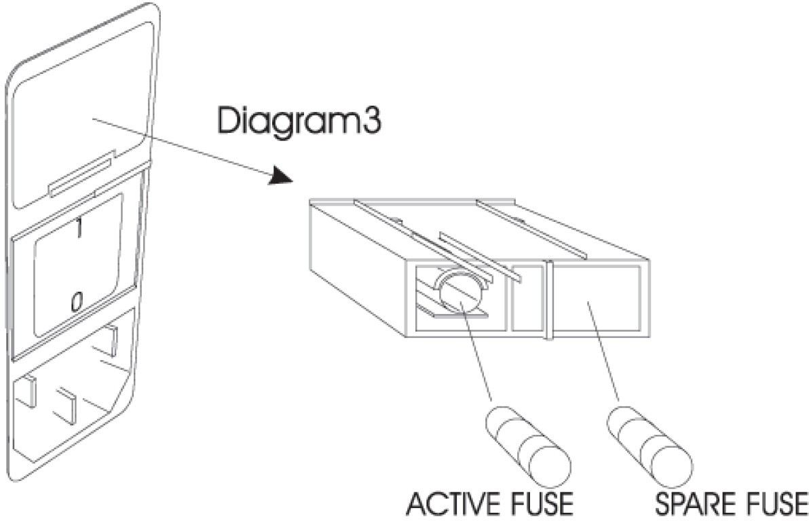
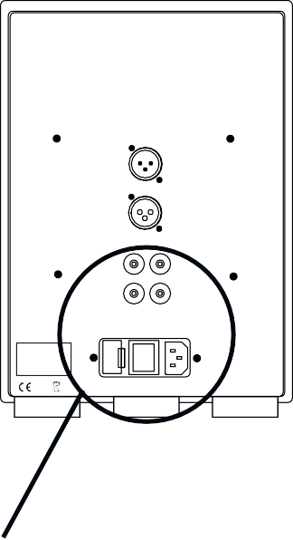
TYPE : AW 180
I 0
Manufactured by: Electrocompaniet, Norway
Схема 3
Действующий Запасной
предохранитель предохранитель

10,0 AT плавкий 5x20 мм (120В перем.тока)
6,3 AT плавкий 5x20 мм (220В перем.тока)

Вид задней панели:

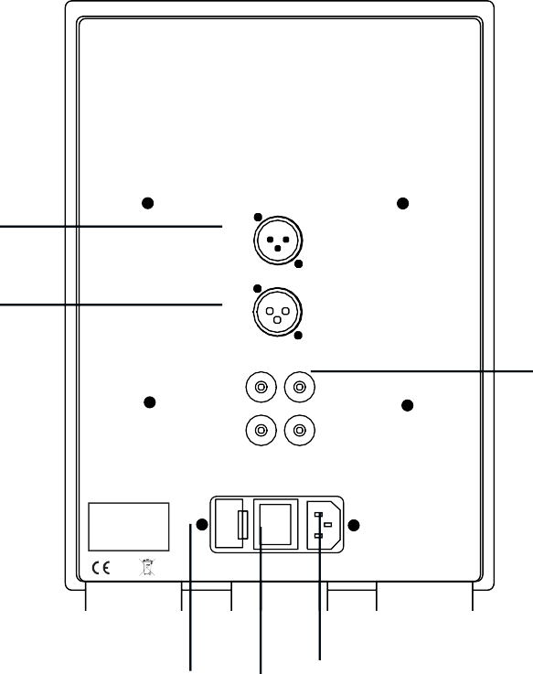
Гнездовой
вход XLR

Штепсельный
вход XLR
Выходы акустической
системы

TYPE : AW 180 I 0

Manufactured by: Electrocompaniet, Norway

Запасной предохранитель

Вкл/Выкл переключ.
Питание

Схема 4
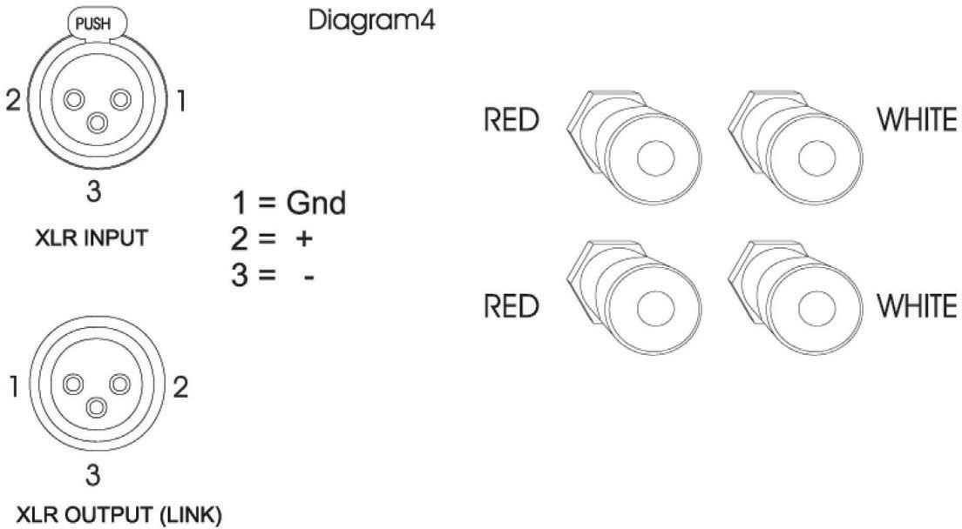
Вход XLR
Выход XLR (соединение)
1=земля
2= +
3= ̶
Красный
Красный
Белый
Белый

Схема подключения

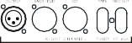
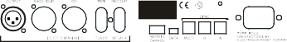
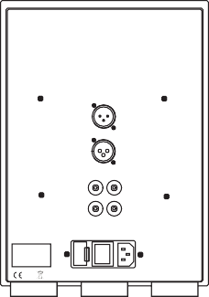
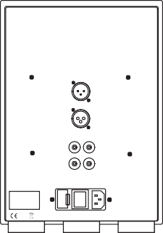
INPUT
INPUT
LINK
LINK
+-
+
-
TYPE : AW 180
I 0
TYPE : AW 180
I 0
Manufactured by: Electrocompaniet, Norway
Manufactured by: Electrocompaniet, Norway
Балансный предусилитель
Балансный предусилитель
1: стандартный кабель XLR
Правая АС
Левая АС
Правая АС
Левая АС

Раздельное подключение
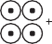
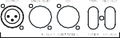
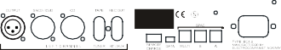
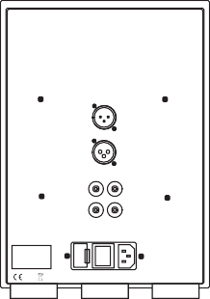
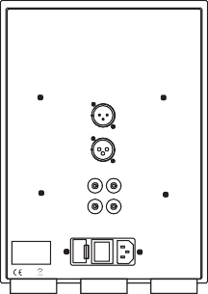
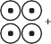
INPUT
INPUT
LINK
LINK
+
-
+
-
TYPE : AW 180I 0
TYPE : AW 180
I 0
Manufactured by: Electrocompaniet, Norway
Manufactured by: Electrocompaniet, Norway
1: стандартный кабель XLR
При необходимости сервисного обслуживания
Ваш дилер обладает всей нужной информацией в отношении сервисного обслуживания в месте вашего проживания и обеспечит максимально быстрый ремонт устройства. Как правило, ремонт устройства занимает минимальное время. Это среднее время, которое может локально варьироваться в зависимости от нагрузки на тот или иной сервисный центр. Если по какой-либо причине сервисное обслуживание в вашей стране не производится, отправьте устройство по следующему адресу:

Electrocompaniet as, Breivikveien 7,
N-4120 Tau,
Norway
Web: www.electrocompaniet.no

Сервисный отдел: www.electrocompaniet.no/support

Конечный пользователь принимает на себя все издержки по пересылке, страховке устройства, его возврату и таможенным пошлинам. При отправке устройства на завод для ремонта всегда прилагайте следующие документы:
1. Торговый чек или другое доказательство покупки, если устройство нуждается в гарантийном ремонте.
2. Счет-фактуру с объявленной стоимостью груза и указанием, что AW 180 возвращается в Норвегию для ремонта.
3. Сопроводительное письмо с указанием неполадок, симптомов и проблем, связанных с устройством.
4. Всегда пересылайте устройство в оригинальной упаковке во избежание повреждений при транспортировке.

Компания Electrocompaniet не несет никакой ответственности за повреждения, связанные с транспортировкой.

Если вам требуется дополнительная информацию по поводу эксплуатации устройства или у вас есть вопросы, связанные с сервисным обслуживанием, пожалуйста, свяжитесь с вашим дилером или национальным дистрибьютором.

стикер вашего дилера

Местный дилер

Внимание!
Во избежание риска возгорания или поражения электрическим током не подвергайте устройство воздействию дождя или влаги.
Перед использованием проверьте напряжение в сети.
Не снимайте крышку. Внутри нет деталей для пользователя.
Обратитесь для обслуживания к квалифицированному обслуживающему персоналу.
Гарантия аннулируется, если продукт был вскрыт неуполномоченным персоналом.
Пользуйтесь услугами только авторизованного сервисного центра Electrocompaniet.

Изд.2 - апрель, 2018 г.

Сделано в Норвегии
www.electrocompaniet.no

